**Лабораторная работа № 1**

**Анализ визуальных артефактов метода сжатия изображений JPEG**

Цель: Приобрести самостоятельные навыки конвертации исходных изображений высокого качества в формат JPEG с настройкой параметров сжатия.

Задание: Cжать прилагаемые исходные изображения «ЛР1 Комплекс», «ЛР1 Портрет» и «ЛР1 Тестовая» изображения так, чтобы размеры файлов получились не более 600, 300 и 500 килобайт соответственно. Визуально обнаружить и описать в отчете выявленные дефекты JPEG-сжатия. Привести таблицу исходных и итоговых размеров файлов.

**Сжатие изображений в Adobe Photoshop CC**

Максимальное сжатие в Photoshop позволяет соблюсти указанное ограничение на размер файла только для портрета.

## Файл Комплекс.tiff

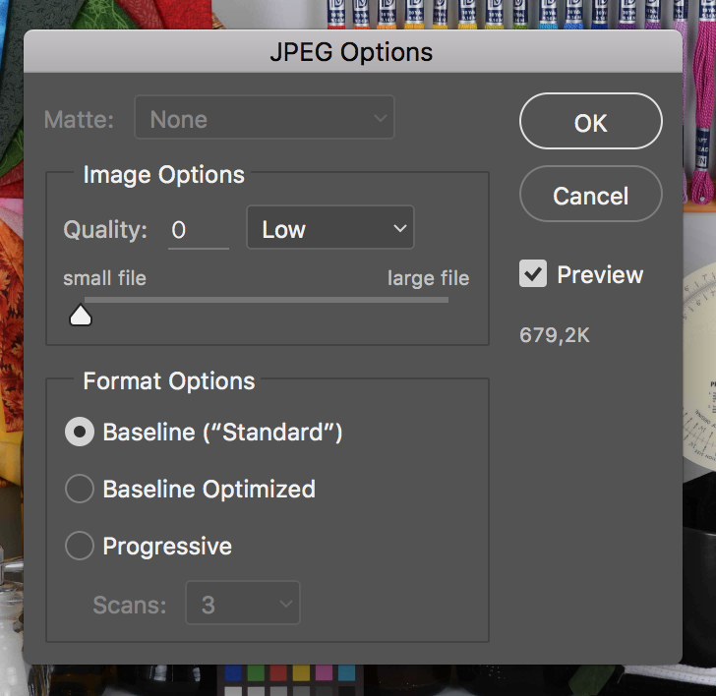

На этом скриншоте хорошо видно потерю детализации.

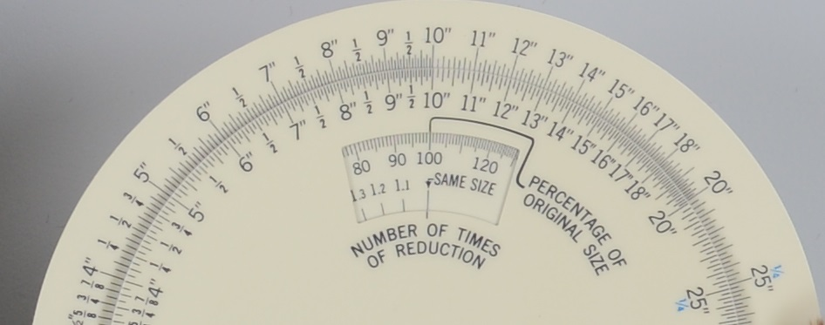

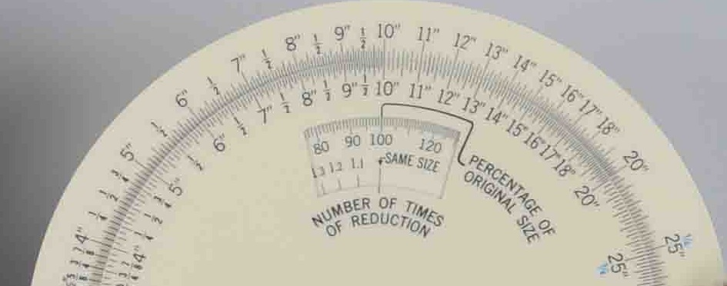

Большая часть этих проблем исчезает при сохранении в среднем качестве - 7 из 12 в Photoshop, размер файла 1.2 Mb, и становится вовсе не заметна при просмотре на дисплее начиная приблизительно с 9 из 12 (3.2Mb).

## Файл Портрет.tiff

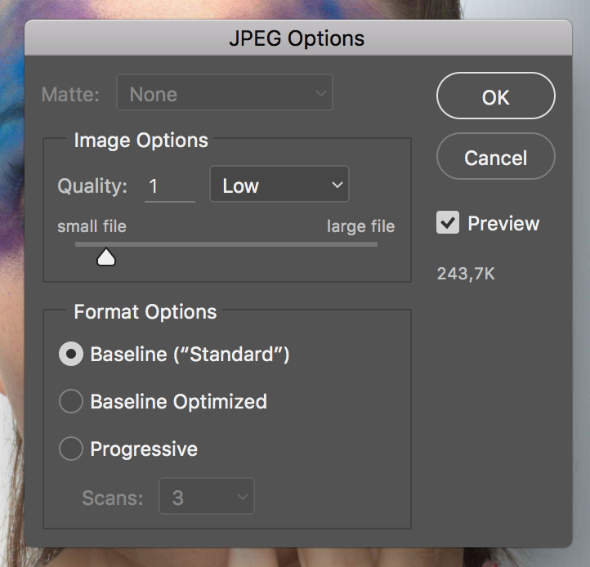

В данном случае файл размером не более 300Kb - это 19 из 100 % (где 100% это 8-битный JPEG максимального качества).

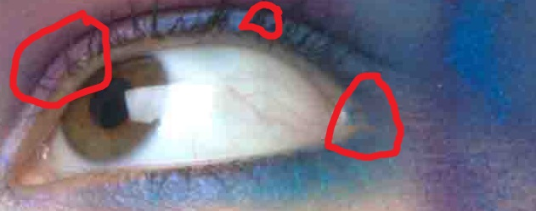

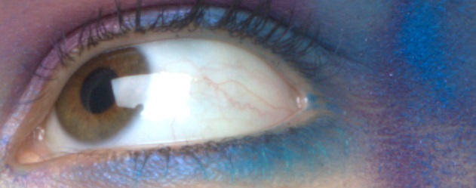

От потери детализации в первую очередь страдают ресницы и "россыпь" макияжа. В виду мягких переходов эффект Гиббса найти сложнее. Приемлемое качество начинается с примерно 65% (1,5 Mb). Так же можно наблюдать потерю цвета.

## Файл Тестовая.tiff

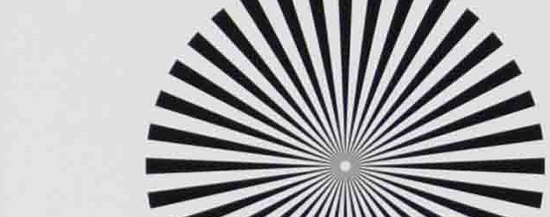

В виду изобилия резкого перехода от черного к белому, эффект Гиббса хорошо заметен. Интересным на данном изображении оказывается то, что алгоритм сжатия создал градиент там, где его нет.

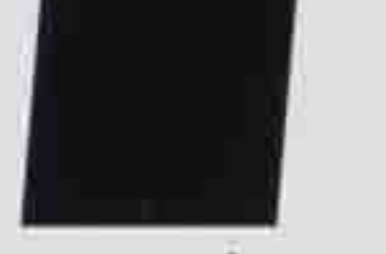

На этой части изображения хорошо видно проявившуюся блочную мозаичность.

Приемлемое качество начинается с примерно 65% (1,5 Mb)

**Сравнительная таблица размеров:**

|  |  |  |  |
| --- | --- | --- | --- |
| Файл | Tiff | Jpeg, сильное сжатие | Jpeg, умеренное сжатие |
| Размер, Mb | Размер, Kb | Размер, Mb |
| Комплекс | 33,3 | 686(2%) | 3,2 (9,6%) |
| Портрет | 62,1 | 239(0,3%) | 1,4 (2,3%) |
| Тестовая | 17,5 | 605(3,4%) | 2 (11,4%) |

**Выводы**

1. Визуально отличить потерю детализации как таковую от эффекта Гиббса невозможно, да и "трудятся" они совместно.
2. Не смотря на больший процент сжатия "Портрета" по сравнению с "Комплексом", пострадал он меньше - в виду сюжета. Не только с точки зрения физических параметров, но и с точки зрения ожиданий. Фактически, единственное, что "выдает" сильное сжатие оказываются ресницы - других элементов, от которых ожидается высокая резкость, попросту нет.
3. Очевидно, в случае с портретом от потери детализации мы даже немного выигрываем - среди прочего мы потеряли некоторое количество информации о дефектах кожи.